**Работа с детьми подготовительной крупе по проекту «Космос. Вселенная. Звезды.**

Тема "Космоса" привлекает и интересует детей дошкольного возраста, как что-то волшебное и таинственное потому, что космос остаётся для их взора невидимым и очень загадочным.

Дети задают, очень много вопросов о полетах в космос, далеких и неизведанных планетах солнечной системы? На чем космонавты летают в космос, готовят ли они себе в космосе еду, зачем им нужен скафандр, на чем они возвращаются на землю…

И это натолкнуло нас на мысль, познакомить детей с первыми покорителями космоса, с космическими аппаратами и жизнью космонавтов в космосе. Тем более в этом году исполнилось 60 лет, со дня первого полета в космос нашим космонавтом Ю. Гагариным!

**Целью проекта стало:** уточнять и расширять представления детей о космическом пространстве, Солнечной системе и ее планетах, освоении космоса людьми, работе космонавтов, воспитывать уважение к труду космонавтов; подчеркнуть уникальность планеты Земля, ответственность людей за её будущее.

Способствовать развитию познавательных и интеллектуальных способностей детей, созданию условий для развития познавательной речевой активности дошкольников, стремления к самостоятельному познанию.

При помощи познавательных занятий, бесед, викторин дети узнали: о планетах солнечной системы, познакомились с биографией первого космонавта Ю. А. Гагарина; расширили представление о современных профессиях; узнали о работе в космосе космонавтов в наши дни. Рассматривали много иллюстраций с изображением космического пространства, Солнечной системы и ее планет, космонавтов.

Также через творчество закрепляли полученные знания: В работе по аппликации расширили представления о космической технике, вырезывая фигуры разных космических кораблей, НЛО, планет.

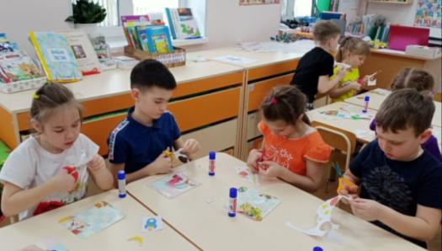

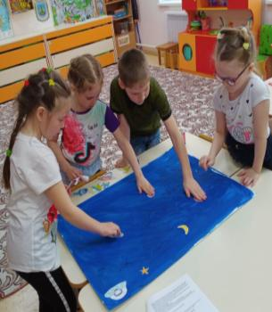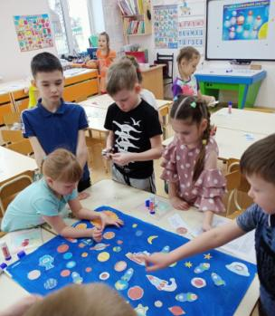

**По конструированию из бумаги закрепляли знания о составных частях ракеты**

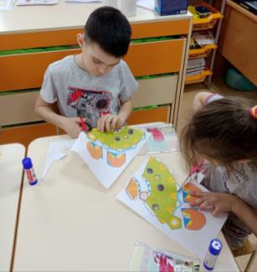 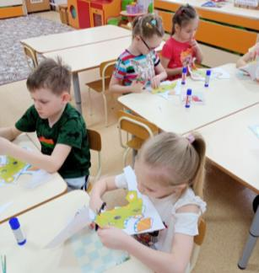

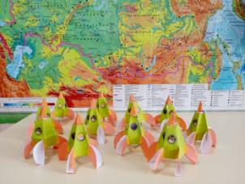 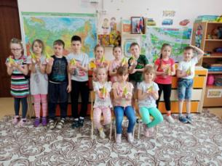

**Рисовали на тему «Космическая фантазия»**

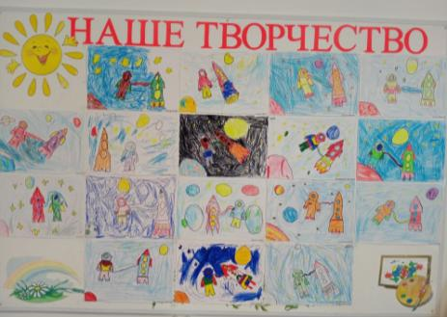

И создавали «Мир планет» при помощи нетрадиционной техники рисования «пуантилизм»

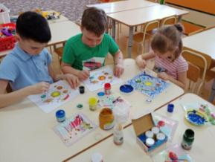 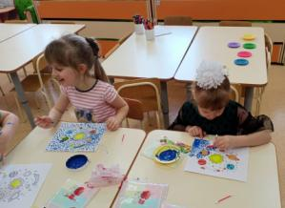

**Проводя опытно исследовательскую деятельность дети узнали:**

**Как влетает ракета , на примере воздушного шарика!**

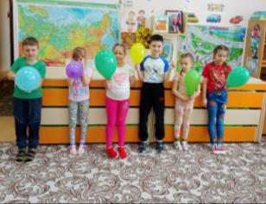 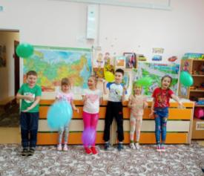

Шары летели, как ракета. Они двигались вперед, пока в них был воздух.  
Так и ракета летит в космос. Только вместо воздуха у нее горючее. При горении горючее превращается в газ и вырывается назад пламенем. Ракету делают из нескольких частей, которые называются ступенями и в каждой ступени есть свой бак с горючим.  
Если в первой ступени заканчивается топливо - она отпадает, и тут же включается двигатель второй ступени и мчит ракету еще быстрее и еще выше. Так до космоса долетает только третья ступень — самая маленькая и легкая.   
Когда ракета поднимается на нужную высоту и отделяется последняя её ступень, космический корабль летит уже самостоятельно. Он становится искусственным спутником Земли.

**Проводили опыт «День и ночь»**

При помощи глобуса и фонарика уточнили как сменяется день и ночь в разных уголках земного шара. И почему существует полярный день и полярная ночь. А именно потому что земная ось расположена не прямо, а под углом, и как бы мы не вращали глобус, один из полюсов все время будет освещен, а другой напротив затемнен.

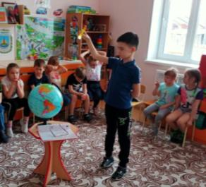

**Дети узнали много интересного и познавательного!**